Capteur de niveau d’eau.

Principe:
12 paires d’electrodes disposees a egale distance, sur toute la hauteur du reservoir. Chaque pair d’electrode fonctionne comme un interupteur, ouvert si a l’air, ferme si immerge.

Liste des composants:
- 12 electrodes en acier inoxidable
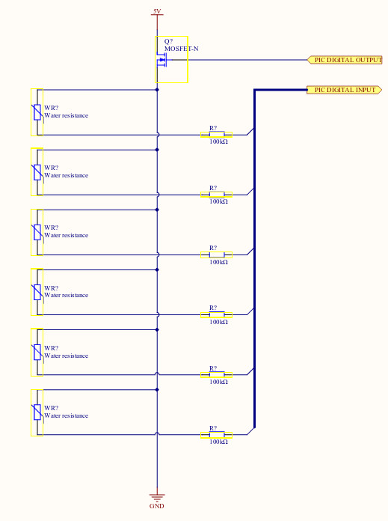
- 6 resistances de 100KΩ
- 1 logic level MOSFET

